Муниципальное бюджетное дошкольное образовательное учреждение
«Детский сад №119» Советского района город Воронеж

Проект
«Шахматы для дошкольников»
подготовительная группа

Воспитатель: Слюсарева О.В., I КК

Воронеж, 2023 год

Участники проекта: дети подготовительной группы детского сада, их родители, воспитатели.
Основание для разработки:
- Закон Российской Федерации "Об образовании"
- Приказ № 655 от 23. 11. 2009г. Минобрнауки РФ «Об утверждении и введении в действие ФГТ к структуре основной общеобразовательной программы дошкольного образования»
- Приказ МО РФ №2211 от 18.05.2004 "О развитии шахматного образования в системе образования РФ"
Цели проекта:
создание условий для развития шахматного образования детей дошкольного возраста;
используя потенциал шахмат содействовать полноценному интеллектуальному развитию и социализации детей дошкольного возраста.
Планируемый результат:
овладение детьми игрой в шахматы, а так же целевых установок, знаний, умений, навыков и компетенций, определяемых личностными, семейными, общественными, государственными потребностями и возможностями ребёнка дошкольного возраста, индивидуальными особенностями его развития и состояния здоровья.
Сроки реализации проекта: 1 год.
Многочисленные исследования доказывают, что шахматы способствуют умственному развитию детей, их оценки по математическим и языковым дисциплинам становятся выше. Многие известные шахматисты познакомились с этой игрой в очень раннем возрасте (А.Карпов-в 4 года, Г.Каспаров, Р.Фишер, Ю.Балашов-в 6 лет, А.Алёхин, М.Таль-7 лет).
Оказывается, родители и педагоги обнаружили, что шахматы – замечательный способ познакомить детей с математическими понятиями и привить им важные навыки мышления, которые не раз пригодятся им в жизни. Эта игра может заложить основу будущего успеха в карьере. Шахматные стратегии во многом совпадают со спортивными.
Благодаря шахматам особенно хорошо развиваются навыки управления временем. Игрок, имеющий ограниченный запас во времени на завершение игры, должен правильно распределять его. Так и в жизни, и во время учёбы – школьникам необходимо эффективно использовать своё время.
Шахматная задача помимо прочего заставляет взглянуть на ситуацию с двух сторон. Для большинства детей, которые в основном сконцентрированы на самом себе, это умение – большое достижение. Ребёнок узнаёт, что ходы и фигуры противника так же важны, как и его собственные. Благодаря шахматам развивается навык дискуссии, в ходе которой участник должен учитывать аргументы обеих сторон. И умение распределять время, и умение оценивать проблему с разных позиций, крайне необходимы для будущих представителей многих профессий.
Если говорить о расчётах, применяемых в игре, то очевидно, что шахматы помогают развивать логическое и критическое мышление, столь необходимое в проектировании.
Замечено, что дети, которым легко даётся математика, и шахматы освоят быстро. Но с другой стороны, шахматы могут оказаться хорошим способом обучения для тех, кто испытывает сложности с математикой. Ведь математические понятия можно весело и интересно объяснить в контексте игры.
Б.Франклин писал в 1779 году, что шахматы – «это больше, чем праздное развлечение, ведь жизнь есть подобие шахматной игры». Он полагал, что игра в шахматы развивает дальновидность, осмотрительность, самообладание и спортивный дух.
Для многих поколений шахматы - лучшая стратегическая игра, одна из самых популярных в мире. В них веками играли дети и взрослые: для развлечения и для того, чтобы в занимательной форме развивать свои умственные способности.
Цели и задачи проекта:
- Приобретаются умственные навыки (включая умение сосредоточится, распознавать образы и принимать решения, а также алгебраическое и геометрическое мышление, умение решать задачи, пространственное и критическое мышление);
- Повышается самооценка, возрастает уверенность в себе;
- Усиливается концентрация внимания;
- Увеличивается объём памяти;
- Развивается представление о выборе способа решения проблем и последствиях этого выбора, игра помогает ощутить ответственность за свои действия;
- Воспитывается соревновательный дух и энтузиазм, развивается бдительность ума;
- Тренируется спортивное мастерство;
- Развиваются навыки устного и письменного общения.
Перспективное планирование
работы по шахматному образованию детей 6-7 лет
месяц | 1 неделя | 2 неделя | 3 неделя | 4 неделя
Октябрь | Занятия 1.  «Откуда пришли шахматы?»  Цель: познакомить детей с понятием «шахматы». | Занятие 2.  «Шахматные чудеса»  Цель: знакомить дошкольников со своеобразным миром шахмат». | Занятие 3.  Рассказ воспитателя о шахматной доске, о шахматных фигурах.  Цель: знакомить с шахматной доской и попытка в простой и доступной форме рассказать о шахматных фигурах. | Занятие 4.  « Волшебная доска».  Цель:  Акцентирование внимания детей на правильное расположение доски между двумя соперниками.
Ноябрь | Занятие 5.  «Путешествие по волшебной доске»  Цель: познакомить детей со строением доски. | Занятие 6.  « В гостях у пешки»  Цель: закрепить знания детей с шахматной фигурой – пешкой. | Занятие 7.  «Прямолинейная, бесхитростная фигура»  Цель: Знакомство с шахматной фигурой королевской свиты – ладьёй. | Занятие 8.  «Шахматный слон»  Цель: познакомить с новой шахматной фигурой – слон.
Декабрь | Занятие 9.  « Могучая фигура»  Цель: познакомить детей с –ферзём. | Занятие 10.  « Я люблю свою лошадку»  Цель: познакомить с фигурой – конь. | Занятие 11  « На золотом крыльце сидели…»  Цель: знакомить детей с фигурой королевской свиты – королём. | Занятие 12.  «Нотация волшебной доски»  Цель: упражнять в умении не только располагаться, но и передвигаться по доске.
Январь | новогодние каникулы | Занятие 13 .  «Замечательный квадрат»  Цель: познакомить детей с понятием «позиция» и размещением её на доске. | Занятие 14.  « Что такое оппозиция»  Цель: ввести в активный словарь детей понятие «оппозиция». | Занятие 15.  «Сделай правильный шаг!»  Цель: учить детей из нескольких возможных в позиции ходов выбрать самый лучший.
Февраль | Заняти16.  «Шахматная задача».  Цель: ввести в активный словарь понятие « шахматная задача». | Занятие 17.  (закрепление)  «Нотация волшебной доски»  Цель: упражнять в умении не только располагаться, но и передвигаться по доске. | Занятие 18.  (закрепление)  «Замечательный квадрат»  Цель: познакомить детей с понятием «позиция» и размещением её на доске. | Занятие 19.  (закрепление)  « Что такое оппозиция»  Цель: ввести в активный словарь детей понятие «оппозиция».
Март | Занятие 20.  (закрепление)  «Шахматная задача».  Цель: ввести в активный словарь понятие « шахматная задача». | Занятие 21  «Волшебный мир комбинаций»  Цель: ввести понятие «шахматная комбинация», познакомить с основными достоинствами шахматного комбинатора. | Занятие 22  «Реши задачу»  Цель: учить детей решать простые шахматные задачи. | Занятие 23  «Здоровые телом – сильные духом».  Цель: Помочь усвоить истину – шахматы – каждодневный труд, упорный и настойчивый.
Апрель | Шахматный праздник. Шахматный турнир.  Цель: подготовка дошкольников к скорейшему и успешному познанию шахматного мира | Мониторинг. |  | .
Результаты сравнительной диагностики по уровням усвоения шахматной грамоты у детей подготовительной к школе группы №6 «Улыбка»

Высокий уровень – устойчивый интерес к игре, умение решать шахматные этюды, владеют основными правилами игры в шахматы, играют самостоятельно, принимают участие в турнирах.
Средний уровень – устойчивый интерес к игре, знают основные правила игры в шахматы, могут применять их при игре, пользуются частично помощью взрослого (педагога).
Низкий уровень – знают основные понятия игры в шахматы, но интереса к игре не проявляют, игра носит эпизодический характер.
Работая над проектом, я опиралась на такие принципы: принцип мобильности, т. е. можно играть в шахматы где угодно- на полу, за столом, на стульчике, сидя на полу, дома, на отдыхе и т. д ;принцип доступности -игра доступна и по цене, и по организации; принцип преемственности- нужна тесно взаимодействовать с родителями; принцип учета возрастных особенностей- важно уметь играть и понимать суть игры, нотации не пишутся, не наблюдается время. Работа по проекту делилась на три этапа.
На первом этапе начинаю давать шахматные термины, такие как диагональ, поле, противник, названия шахматных фигур.
С детьми сочиняем сказки с главными героями -шахматными фигурами, переделываем сказки на свой лад, например, «Колобок», «Репа», играем в речевые игры, такие как «Чудесный мешочек», «Черный ящик», дидактические игры на память, например «Что изменилось», «Построй так, как было» и другие развивающие игры на доске или просто с фигурами. Играем в авторскую игру «Приключения Винни-Пуха», где нужно согласно карточке пройти по клеткам в гости к героям книги.
На этом же этапе ведется активная работа с родителями: консультации по игре, по приобретению шахмат, сочинение сказок, придумывание игр по ознакомлению с фигурами.
К концу первого этапа дети:
-сочиняют сказки о шахматном королевстве;
-придумывают, переделывают знакомые сказки на шахматный лад;
-знают фигуры;
-ориентируются на шахматной доске;
-знают несколько игр на шахматной доске и игры с фигурами;
-самостоятельно играют, соблюдая правила.
На втором этапе мы уже знаем названия фигур, где они располагаются на шахматной доске. Учим ходы каждой фигуры, и как каждой фигурой можно поставить мат противнику. Изготавливаем шахматные фигуры самостоятельно (лепка, апппликация).

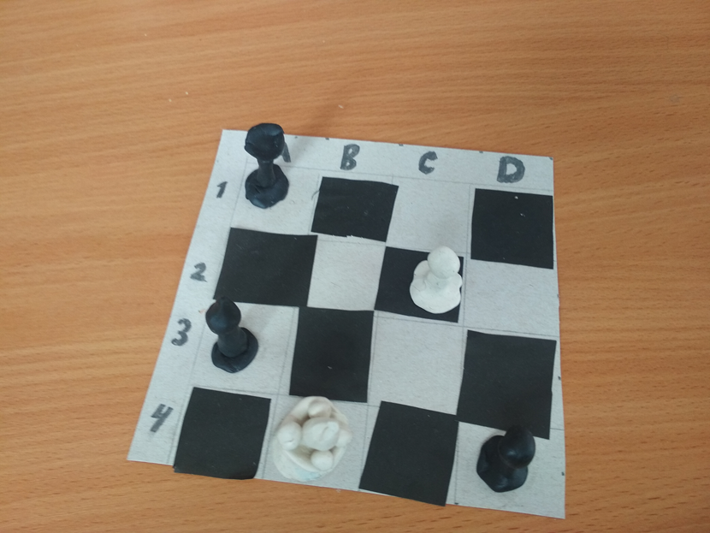

Таким образом, дети сами приходят к сути игры. Даю понять, что на поле каждая фигура – воин, и держать надо во внимании сразу все фигуры (своих 16, противника-16, ни один ход не делается просто так, надо анализировать как свои шаги, так и шаги противника. В ходе игры показываю приемы, продолжаю давать термины. По окончании игры прошу рассказать, как он думал дойти до цели, какие были у него планы - обычно, развязывается неплохая дискуссия.
Дома остается закрепить полученные знания, потренироваться- это, по договоренности, задача родителей.
К концу II этапа дети:
-знают ходы фигур;
-пользуются основными терминами;
-пытаются играть друг с другом;
-подсказывают и исправляют ошибки друзей.
На третьем этапе дети, как обычно, втягиваются в игру - играют самостоятельно со сверстниками, со взрослыми. Подсказывают и исправляют друг друга. Продолжаем и дома и в саду, в свободное время, тренироваться. Организовываем турниры. Радуемся успехам.
К концу III этапа:
-самостоятельно играют со сверстниками, со взрослыми;
-радуются своим успехам, делятся опытом со сверстниками.
К концу проекта сами запоминают свои ходы и ходы противника,
строят алгоритм своей игры, логические цепочки,
у них достаточно стремительно развивается произвольная память, произвольное устойчивое внимание,
самостоятельно мыслят и рассуждают, самостоятельно играют, соблюдая все правила.
У родителей положительные эмоции-дети не сидят за компьютером, не носятся по квартире, а просят родителей сыграть партию в шахматы. У детей - радость от своих успехов, а у воспитателя радость за успешное завершение проекта и достижение поставленной цели.
Список использованной литературы:
1. В.Г. Гришин «Малыши играют в шахматы», М. Просвещение, 1995 г.
2. Ник Бретт «Как играть в шахматы?» М.,Слово,1999 г.
3. Л.Я. Береславский «Шахматы для малышей» - Москва: Издательство АСТ, 2016

